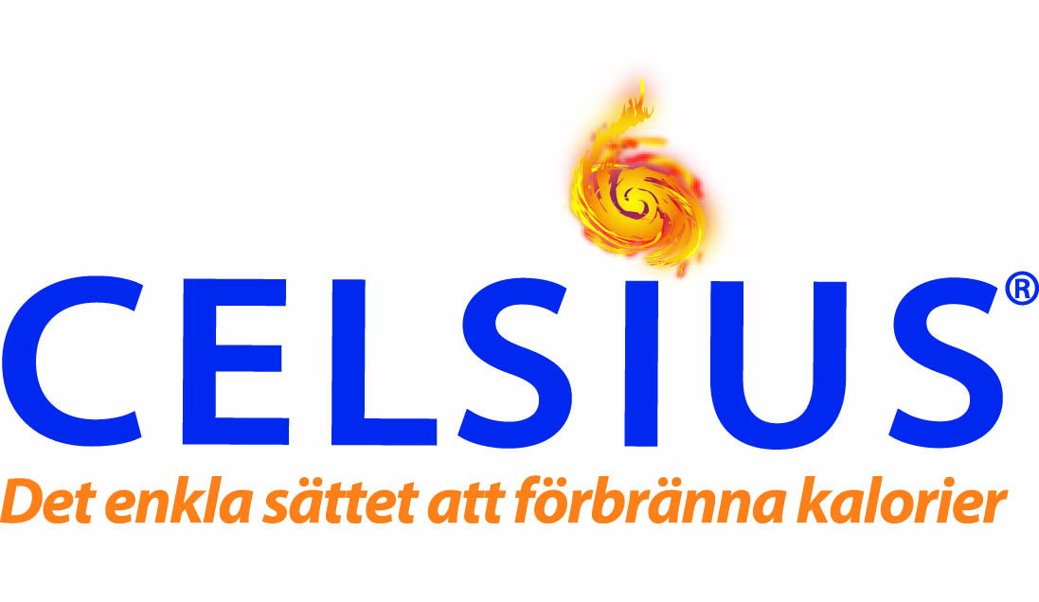

2010-12-07

# Celsius sponsrar finalen för World Strongman super series, Fitnessfestivalen 12/12, Göteborg

På söndag 12/12 mellan 15.00 – 18.00, avgörs finalen i World Strongman Super Series. Efter en serie deltävlingar ska vinnaren koras. Brian Shaw, närmare 2 meter lång och 180 kg tung leder tävlingen.

”Förutom finalen sponsrar vi även [Sportlife Winter Challenge](http://www.sportlife.se/) och [Les Mills Konvent](http://www.lesmills.com/)”, berättar VD Magnus Fejerstam. ”Vi har fått ett fantastiskt mottagande för Celsius sedan starten förra hösten. Fler och fler upptäcker hur gott Celsius smakar och hur bra drycken funkar, så det är självklart att vi ska visa oss här”, avslutar Magnus.

## Celsius - det enkla sättet att förbränna kalorier

Vid vila eller inför träning, bara för att det är gott eller för att det är nyttigt. Oavsett orsak kan du välja Celsius. När du sitter på kontoret och vill dricka något gott, uppiggande och hälsosamt utan fylla på med kolhydrater eller extra kalorier. Eller inför ett svettigt träningspass när du vet att det kommer att krävas extra ork.

## Inget socker och inga kolhydrater

Celsius innehåller inget socker och inga kolhydrater. Däremot finns det flera nyttiga vitaminer; t ex dagsbehovet av vitamin B och C, grönt te och ingefära (innehåller viktiga antioxidanter).

Du behöver alltså inte få dåligt samvete när du dricker Celsius; det är en god törstsläckare som innehåller nyttiga ämnen och gör så att du förbränner kalorier även när du sitter still! Hemligheten är MetaPlus™ som höjer kroppens ämnesomsättning så mycket som möjligt med naturliga ingredienser.

## Dokumenterade studier

Totalt har man genomfört sex dokumenterade studier av Celsius som visar att:

* Celsius förbränner upp till 100 kalorier eller mer under tre timmar, oavsett aktivitet.
* Celsius stimulerar vitaliteten och prestationsförmågan.

Studie fem visade att Celsius-gruppen sänkte sitt dåliga LDL-kolesterol mellan 12 – 18 %, medan kolesterolvärdet var helt oförändrat på gruppen som tränade och drack placebo.

I studie fyra har forskarna visat att genom att dricka en burk Celsius innan träning har följande uppnåtts:

* 32 % mer uthållighet
* 50 % ökad muskelmassa
* 62 % bättre kondition

 Gruppen som drack Celsius förbrände dessutom hela 93 % mer fett jämfört med gruppen som drack placebo. Studien pågick under en 10-veckorsperiod.

Samtliga studier finns på [www.celsiussverige.se](http://www.celsiussverige.se).

## Hitta din egen favoritsmak

Välj mellan Cola, Apelsin, Vilda bär, Ginger Ale och Lemon Lime som är lätt kolsyrade eller Peach Mango och Hallon/Acai som är helt utan kolsyra.

## Fakta Celsius & People’s Choice

Celsius lanserades i Sverige av People’s Choice för drygt ett år sedan. Idag har vi närmare 350 återförsäljare runt om i landet och vi växer med ungefär 10-20 nya återförsäljare i veckan. Så efterfrågan och intresset för Celsius är mycket starkt. Celsius säljs på gym och träningsanläggningar samt i hälsokostbutiker.

Vi ställer ut på [Fitnessfestivalen](http://www.fitnessfestivalen.se/), Svenska Mässan, 11-12 december 2010, monter C14.

Kontakta Magnus Fejerstam, VD People’s Choice 031 – 762 83 80 [magnus.fejerstam@celsiussverige.se](mailto:magnus.fejerstam@celsiussverige.se) för vidare information. [www.celsiussverige.se](http://www.celsiussverige.se)